 | Добрый день, уважаемые коллеги! Вашему вниманию представляю разработку на тему Проектная деятельность младших школьников посредством чтения.
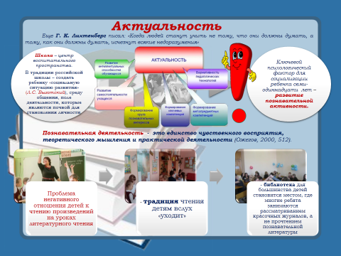 | Проблема познавательной активности в педагогике, способы, методы и приемы формирования познания и интереса у детей, его развития и расширения, является главной в педагогике. В плане расширенного углубленного изучения познания у детей младшего школьного возраста, не только со стороны учебной активности, но и с применением дополнительных способов воздействия.Требования, предъявляемые к современной школе, обусловили необходимость пересмотра целей, содержания и технологий обучения.  Современное обучение должно проводиться таким образом, чтобы у учащихся пробуждался интерес к знаниям, возрастала потребность в более полном и глубоком их усвоении, развивалась инициатива и самостоятельность в работе. В процессе обучения учащиеся должны не только овладеть знаниями, умениями и навыками, но и развивать свои познавательные способности и творческие силы.Развитие познавательной деятельности младших школьников - одно из основных направлений совершенствования учебно-воспитательного процесса в школе
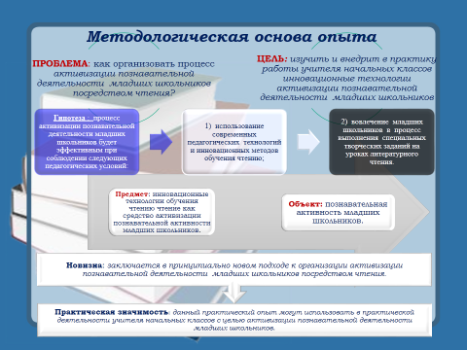 | Для реализации данного педагогического проекта нами был сформулирован понятийный аппарат на основе которого осуществлялся процесс активизации познавательной активности младших школьников посредством чтения в инновационном режиме.  Проблема развития познавательной активности учащихся обусловлена необходимостью внедрения в образовательный процесс педагогических технологий, обеспечивающих пробуждение у детей интереса не только к знаниям, но и к способам их приобретения.
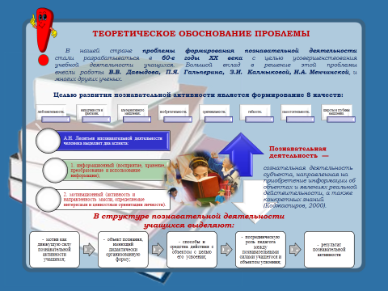 | В данном проекте Познавательная деятельность рассматривается как взаимосвязь практической и теоретической деятельности человека. В процессе познавательной деятельности происходит овладение содержанием учебных предметов и необходимыми способами, умениями и навыками, с помощью которых ученик получает образование.  Активность обучающегося признается основой достижения развивающих целей обучения. В связи с этими положениями ФГОС, учителям начальных классов нужно активизировать познавательную деятельность учащихся на уроках. Активизация познавательной деятельности была и остается предметом исследования многих психологов и педагогов.
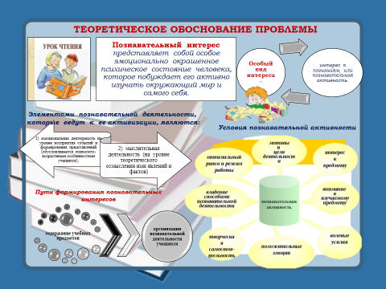 | Развитие познавательной деятельности младших школьников - одно из основных направлений совершенствования учебно-воспитательного процесса в школе.  Как известно, знания, полученные без интереса, не становятся полезными. Поэтому одной из труднейших и важнейших задач дидактики как была, так и остается проблема развития познавательного интереса. Познавательный интерес, как и мотив деятельности школьника, развивается и формируется в деятельности и, прежде всего, в учении.Предметом интереса является самое значительное свойство человека: познавать окружающий мир. Именно на этой основе – познания предметного мира и отношения к нему, формируется миропонимание, мировоззрение, мироощущение; активному, пристрастному характеру которых способствует познавательный интерес.
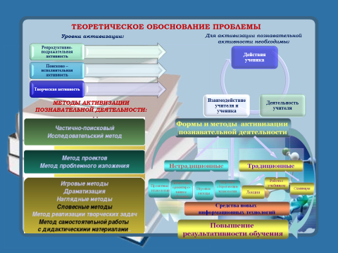 | Под активизацией познавательной деятельности мы будем понимать – процесс, направленный на усиленную, совместную познавательную деятельность учащихся и учителя на преодоление пассивных форм преподавания и учения.  Активизация познавательной деятельности учащихся на всех уроках – одно из наиболее существенных требований, обеспечивающих качество обучения. Установлено, что уровень развития мыслительных операций, степень владения ими определяет ход мыслительного процесса и его результат, а, следовательно, и продуктивность познавательной деятельности.
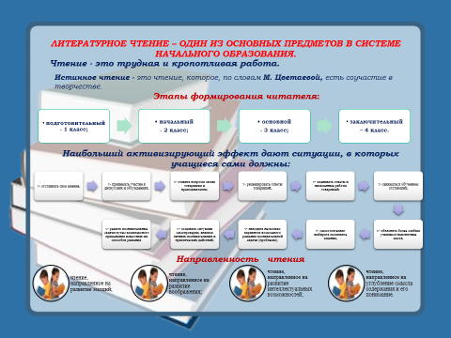 | В начальной школе Литературное чтение – один из основных предметов в системе начального образования. В структуре учебного плана «Литературное чтение» представляет предмет, который направлен на приобщение младшего школьника к искусству слова, он учит правильно и выразительно читать, а формирует умения понимать идейную структуру произведения и выражать собственное мнение. Но в последнее время я всё чаще сталкиваюсь с проблемой негативного отношения детей к чтению произведений на уроках литературного чтения. Всё это связано с тем, что традиция чтения детям вслух «уходит», библиотека для большинства детей становится местом, где многие ребята занимаются рассматриванием красочных журналов, а не прочтением познавательной литературы.  И вот здесь важна нацеленность педагогов на пробуждение у детей максимального познавательного интереса. Раньше казалось, что если ребенок до школы полюбит чтение и книги, то они будут интересовать его и в дальнейшей жизни. Ну а если нет, то, увы, как ни старайся чуда не произойдет.Если с 1-го класса у детей поддерживать интерес к овладению навыком чтения, у них появляется большое желание научиться читать.
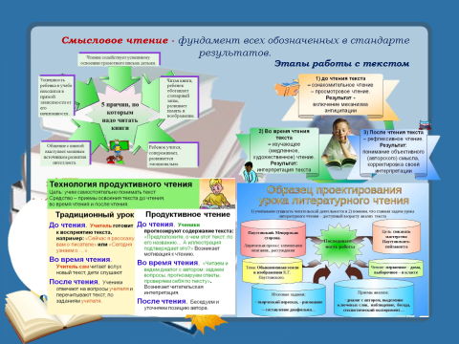 | Успешность изучения курса литературного чтения обеспечивает результативность обучения по другим предметам начальной школы.Наряду с русским языком литературное чтение формирует функциональную грамотность, способствует общему развитию и воспитанию ребенка.  Чтение - это трудная и кропотливая работа. Справиться со всеми препятствиями, которые возникают перед младшим школьником, помогает урок литературного чтения. Я убеждена, что усилить воздействие книги как средства познания окружающего мира, источника знаний и эмоциональных впечатлений - задача уроков внеклассного чтения.  Ни у кого не может быть сомнений в том, что научиться и привыкнуть по собственному побуждению обращаться в мир книг и читать книги без книг нельзя, как невозможно научиться играть на инструменте без инструмента, кататься на коньках без коньков, шить без иголки и так далее.  Чтобы читать книги осмысленно и с пользой, и ребенок, и учитель должны четко представлять цель чтения; в соответствии с поставленной целью осуществлять умелый выбор нужной книги и, выбрав книгу, читать ее по всем правилам в соответствии со спецификой ее содержания и формы.  Под руководством учителя дети учатся свободному выбору книг, т.е. умению узнавать, в какой книге, о чём написано, каков познавательный потенциал книги.  Необходимо вести “Творческую тетрадь”, в которую дети записывают авторов, названия их произведений  Самостоятельное осмысление материала способствует развитию творческого начала, является показателем интеллектуального роста школьников.
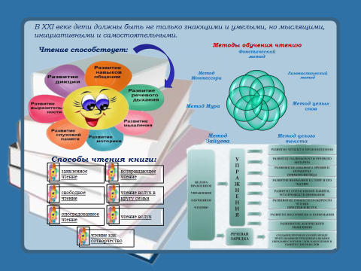 | Вопрос, как научить детей читать быстро, рационально и эффективно, интересует каждого из нас, ведь именно в процессе чтения совершенствуется оперативная память и развивается устойчивость внимания. От этих показателей зависит умственная работоспособность учащегося, возможность длительное время сохранять информацию и продуктивно её использовать. Но как научить ребенка осознанно и правильно читать, как сформировать навык работы с текстом большого объема, как определить уровень понимания прочитанного? Каждый учитель задумывается над этими вопросами и каждый старается по-своему на них ответить.
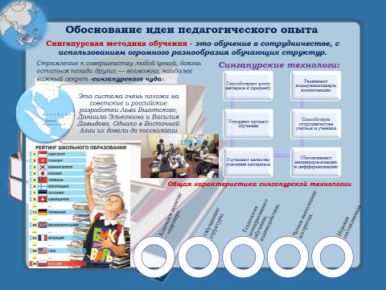 | Принятие нового Федерального государственного образовательного стандарта начального общего образования (ФГОС НОО) влечет за собой пересмотр давно сложившейся системы работы начальной школы, когда принципиально меняются ориентиры в обучении и воспитании.Каждый педагог ищет наиболее эффективные пути совершенствования учебного процесса. Находясь в таком поиске, я много читала различной педагогической литературы, смотрела мастер-классы видео уроки, которые выкладывались на портале изучала различный материал, а так, же применяла все на практике были успехи и неудачи.Я узнала о сингапурской методике. И изучив сингапурскую методику я стала вводить элементы сингапурской методики в урок. Мне очень понравился этот метод эффект от использования на уроках и вне уроков.У ребят повысилась мотивация к прочтению нового , они стали активнее работать на уроке. Причем здесь происходит полное увлечение всех учеников не зависимо от их уровня знаний.  Для меня Сингапурская методика обучения - это обучение в сотрудничестве, только с огромным разнообразием обучающих структур.Актуальность моего опыта работы состоит в том, что традиционные методы обучения ориентированы на средний уровень готовности учащихся и в новых условиях не дают достаточно высокого результата. Поэтому я стала внедрять в свою практику инновационные технологии, которые способствуют формированию у детей познавательной активности через чтение, способствующей успешности учеников в современном обществе
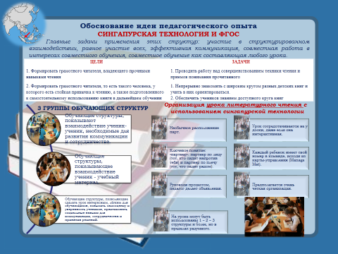 | Почему именно Сингапур? - спросите вы. Дело в том, что практика взаимообучения в школе оказывает свое влияние на то, что юные граждане Сингапура показывают лучшие результаты в мире.  Эта система очень похожа на советские и российские разработки Льва Выготского, Даниила Эльконина и Василия Давыдова. Однако в Восточной Азии их довели до технологии». Специалисты из Сингапура откровенно признают, что, создавая данную систему, они взяли лучшее из имеющегося в России.Одной из перспективных технологий активизации познавательной активности младших школьников и выступает обучение в сотрудничестве, где ведущая педагогическая идея – учиться вместе, а не просто что-то выполнять вместе! На технологии сотрудничества основана и сингапурская технология обучения.Главная цель ее – совершенствование коммуникативных навыков и активизация познавательной деятельности учеников.  Данная методика не требует изменения хода всего урока литературного чтения, она предусматривает применение лишь одного-двух элементов методики, которые вправе выбирать сам учитель. Причем их можно использовать и на классных часах и на внеклассных мероприятиях.
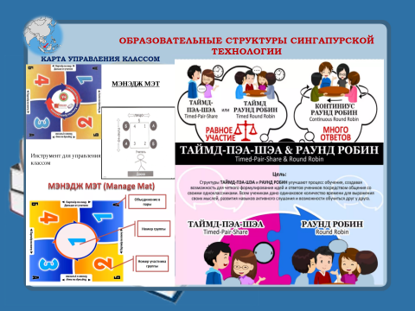 | Сингапурская методика имеет огромный плюс в том, что при организации урока литературного чтения по данной методике задействован весь класс. Во время урока учащиеся учатся самостоятельно читать и думать, отвечать на поставленные вопросы, дополняя друг друга, обмениваются мнениями. У младших школьников активноразвивается речь посредством чтения. На уроке нет лидера, все равны.  Коллектив разбивается на группы или пары, располагающиеся за сдвоенными партами, которые выстроены таким образом, что учитель находится в центре.  Применение обучающих структур сингапурской методики на уроках литературного чтения, в основе которых лежит групповая форма работы и работа в парах, дает большие возможности для организации эффективной познавательной деятельности для обучающихся.Положительным моментом такой работы является несомненно то, что половина учащихся класса одновременно учатся говорить, учатся видеть, слышать, исправлять ошибки других, тем самым обогащая, закрепляя и свои знания.  Активность ученика на уроке литературного чтения заметно возрастает, когда он становится носителем функции учителя. Естественно, ученик не подменяет учителя на уроке, организующее и мобилизующее начало на уроке остается за учителем.Создается такая рабочая обстановка, выйти из которой уже невозможно, да и не хочется, так она захватывает. Скучающих на таком уроке не будет никогда, потому что ученикам не придется только сидеть и писать.  Практика показывает, что новый метод развивает в ученике жизненно необходимые в наше время качества, такие как: коммуникативность, сотрудничество, критическоемышление, креативность.
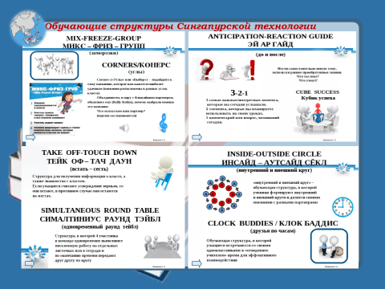 | Сингапурская методика обучения представляет собой набор тезисов и формул, называемых структурами, из которых, как из кубиков ЛЕГО, строится урок. Соединять их друг с другом можно в любой последовательности.  Каждая структура имеет жесткие рамки и собственное английско еназвание.Кроме того, чтобы организовать работу обучающихся по сингапурской методике, научить учащихся действовать в новой для них учебной ситуации, педагог должен сам не только хорошо владеть данной технологией, но и мыслить совершенно иначе.
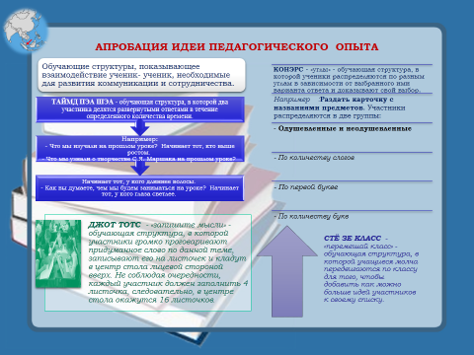 | В своей практике, для достижения поставленных целей и задач я использую несколько обучающих структур.  Методика не требует изменения урока, а предусматривает проведение одной части новым методом – с применением одной, двух структур. Их можно применять на всех уроках для достижения академических целей, а также на внеклассных мероприятиях как для классбилдинга (объединение класса), так и тимбилдинга (объединение команды) и даже в работе с родителями.  Работа в группах превращает учебу в интересное занятие.
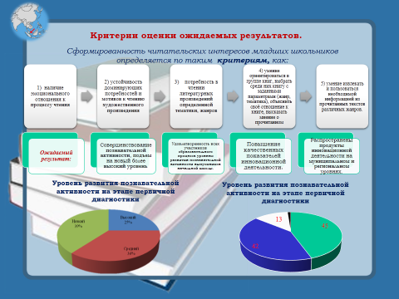 | В ходе использования данной методики у младших школьников существенно повышается учебная и познавательная мотивация, снижается уровень тревожности учащихся, страха оказаться неуспешным, некомпетентным в решении каких-либо задач. В классе выше уровень обучаемости, эффективности усвоения и актуализации знаний. Дети учатся с удовольствием, у них выработалась адекватная самооценка. Кроме этого у ребят формируются познавательные и учебные интересы, они задают массу вопросов, поиск ответов на которые – совместная деятельность учителя и учеников, они спорят, отстаивая свою точку зрения, но умеют и принять сторону другого ученика, если не правы.
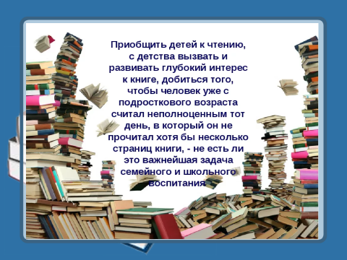 | Таким образом, сущность познавательной активности у младших школьников выражается в развитии потребности новых впечатлений на основе прочтения интересного со стремлением познавания и открытия для себя много нового.  Познавательная активность младших школьников является изменяющимся свойством личности и проявляется в убежденности ученика в необходимости познания, творческого усвоения системы научных знаний, которые находят проявление в осознании цели деятельности, готовности к энергичным действиям и непосредственно в самой познавательной деятельности во время чтения литературных произведений.

